Инвестиционная площадка № 67-10-53
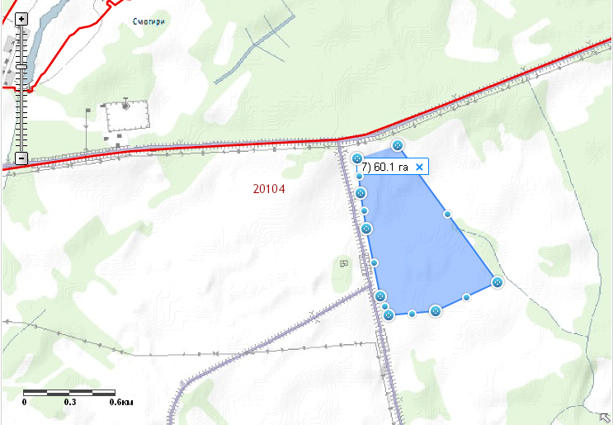 | 1. Месторасположение:  - Смоленская область, Кардымовский район, 100 м по левую сторону от поворота на д.Шокино с трассы М-1,  - расстояние до г. Москвы: 340 км;  - расстояние до г. Смоленска: 35 км;  - расстояние до п. Кардымово-20 км.  2. Характеристика участка:  - площадь – 60 га;  - категория земель – земли сельскохозяйственного назначения;  - форма собственности – федеральная (земли ОПХ Шокино).  3. Подъездные пути:  Наличие двухполостной асфальтированной дороги, свободный доступ грузовиков и дорожной техники.  Москва-Западная Европа -10 км.  Автодорога «Москва - Минск» - 0,3 км.  4. Инженерные коммуникации:  - газоснабжение - ориентировочное расстояние 5,0 км;  - электроснабжение – ВЛ-1006 ПС Каменка 150 м до границы земельного участка;  - водоснабжение – нет  5. Условия предоставления:  - аренда,  - покупка.

